JavaScript con Google Apps Script en soluciones IoT

Objetivo
Se busca aprender lo básico del IDE de Google Apps Script (GAS) y de programación JavaScript en el contexto de soluciones IoT. Gracias al GAS, los estudiantes podrán crear soluciones web con cómputo y almacenamiento en la nube sin tener que recurrir a la necesidad de crear un servidor lo cual implicaría costos o poco impacto. Lo que Google permite es imaginar que nuestro servidor ya existe, ya está listo, solo debemos crear las soluciones, sin pagar nada, eso es lo que se conoce como Serverless. Las soluciones más sencillas de cómputo y almacenamiento en la nube son los web services. Un conjunto de web services o webservices más sofisticados y documentados pueden ser considerados como una API. Trabajar con GAS no nos hará dependientes de Google por varias razones:
- Igual que las API, los web services pueden estar escritos con cualquier lenguaje de programación, los puede consumir cualquier aplicación alrededor del mundo. Desde este punto de vista, la aplicación que requiera nuestro web services ni siquiera se enterará que ella está hecha con GAS
- Los entornos más avanzados para crear web services y en general soluciones en la nube con cómputo son: Django, Flask, Node.js. Los dos primeros usan el lenguaje de programación python, el último usa javascript. Pues bien, Google Apps Script también usa javascript, de manera que trabajar en GAS representa un notable avance para programar en Node. La diferencia es que si quieres trabajar en Django, Flask o Node.js necesitarás implementar un servidor propio con los costos que esto tiene, lo cual haremos en prácticas futuras, pero con menores costos gracias a la experiencia ganada.
Es importante recalcar que en esta guía no se crean aún web services ni APIs, nada de eso, solo se adquieren las bases. Lo que sí se aprende es a crear scripts que corren en la nube lo cual es esencial para más adelante poder crear web services

Competencias que esta guia logra:
- El estudiante sabrá consultar a Chat GPT por el código para un script de manera que realmente obtenga lo que busca.
- El estudiante será capaz de usar el IDE de Google Apps Script para escribir scripts y para depurar código
- El estudiante sabrá que existen las “ejecuciones” y cómo se consultan.

Conocimientos previos

IDE:
Significa "Entorno de Desarrollo Integrado" en español o "Integrated Development Environment" en inglés. Es una herramienta de software que proporciona un entorno completo y unificado para escribir, desarrollar, depurar y administrar aplicaciones de software. Un IDE generalmente incluye varias características y herramientas que facilitan el proceso de desarrollo de software, como la edición de código, la depuración, la gestión de proyectos, la compilación y la integración con otras herramientas y servicios.

Script
Los scripts son secuencias de comandos que se ejecutan de principio a fin y pueden ser utilizados para una amplia variedad de propósitos, desde automatizar tareas simples hasta realizar procesos complejos.Los scripts están escritos en un lenguaje de programación específico. Estos lenguajes pueden variar ampliamente y van desde JavaScript y Python hasta Bash, PowerShell y muchos otros. La principal función de un script es automatizar tareas. Pueden realizar acciones como procesar datos, interactuar con archivos, realizar cálculos, gestionar sistemas y mucho más sin la intervención manual continua del usuario.

JavaScript
JavaScript es un lenguaje de programación de alto nivel ampliamente utilizado en el desarrollo web y más allá. Fue inventado por Brendan Eich, cofundador del proyecto Mozilla, Mozilla Foundation y la Corporación Mozilla. Como Python, es un lenguaje interpretado. JavaScript puede ser usado para realizar cualquier tarea de programación, pero quizá no cuenta con tantas librerías como Python. Por el contrario, cuando se trata de soluciones de programación del lado del cliente (navegadores web) para agregar interactividad, inteligencia y dinamismo a las páginas web, JavaScript es el que tiene la mayor aceptación mundial. Cuando se usa del lado del cliente, actúa como un lenguaje de scripting permitiendo a los desarrolladores crear experiencias web interactivas al manipular el Document Object Model (DOM) de una página. Esto incluye tareas como validar formularios en tiempo real, realizar animaciones, cargar datos dinámicamente y modificar el contenido de una página en función de las acciones del usuario. Es posible crear juegos, animaciones 2D y gráficos 3D, aplicaciones integradas basadas en bases de datos ¡y mucho más!.
El uso de JavaScript se ha expandido a las soluciones en la nube permitiendo el desarrollo de aplicaciones móviles híbridas y servidores a través de plataformas como Node.js. A pesar de tener menos bibliotecas en comparación con Python, la comunidad de JavaScript es robusta, y existen numerosos frameworks y bibliotecas que permiten a los desarrolladores crear aplicaciones web modernas y dinámicas de manera eficiente."
JavaScript por sí solo es bastante compacto aunque muy flexible, y los desarrolladores han escrito gran cantidad de herramientas encima del núcleo del lenguaje JavaScript, desbloqueando una gran cantidad de funcionalidad adicional con un mínimo esfuerzo. Esto incluye:
- Interfaces de Programación de Aplicaciones del Navegador (APIs) — APIs construidas dentro de los navegadores que ofrecen funcionalidades como crear dinámicamente contenido HTML y establecer estilos CSS, hasta capturar y manipular un vídeo desde la cámara web del usuario, o generar gráficos 3D y muestras de sonido.
- APIs de terceros, que permiten a los desarrolladores incorporar funcionalidades en sus sitios de otros proveedores de contenidos como Twitter o Facebook.
- Marcos de trabajo y librerías de terceros que puedes aplicar a tu HTML para que puedas construir y publicar rápidamente sitios y aplicaciones.

Google Apps Script (GAS)
Google Apps Script es una plataforma de desarrollo que permite a los usuarios crear aplicaciones y automatizaciones personalizadas para los productos y servicios en la Web, como web services, Web Apps, API. Se distingue de otras por:
- Ser serverless
- La facilidad para manipular recursos de Google, como Google Sheets, Google Docs, Google Drive y otros.
- Usa el lenguaje de programación que usa es JavaScript tanto para programación del lado del cliente (front end) como del lado del servidor (back end)
- Tiene facilidades para automatizar tareas, por ejemplo que se ejecute una acción cuando llegue un dato o cuando llegue una alarma del Google Calendar

Las partes de una URL para html, Web Apps, API
Primer caso. La siguiente es una URL típica de una Web App

https://script.google.com/macros/s/AKfycbxUoNqtBZoF2t40UmYbQGjLxbvgKAoeLuglayxlhpYwJ5i4QYPivmV8Z8iCJrGvOZwZpg/exec?a=4&b=7

Vemos las siguientes partes:
- https://: indica que se trata de el protocolo https que es un http seguro
- script.google.com/macros: se trata del dominio del servidor que aloja la Web App
- /macros/s/: una manera en que el servidor diferencia a las WebApp
- AKfycbxUoNqtBZoF2t40UmYbQGjLxbvgKAoeLuglayxlhpYwJ5i4QYPivmV8Z8iCJrGvOZwZpg: ID que representa de manera única la WebApp
- exec: refleja que se trata de un código ejecutable. Esta es la parte de la URL que indica que se debe ejecutar la implementación web. Al acceder a esta URL en un navegador web o al hacer una solicitud HTTP, se ejecutará el código de la secuencia de comandos correspondiente.
- ?a=4&b=7: la parte que está después del signo ? se conoce como “query string” o “palabra de consulta”. Es una parte de la dirección web usada para transmitir datos de manera estructurada a una WebApp o a una API. Los componentes básicos de una query string son usualmente unos pares "nombre=valor" separados por el símbolo "&". Pero no siempre es así, en algunos casos, los parámetros pueden ser más complejos y estructurados, utilizando un formato como JSON o XML para representar datos más elaborados.

Un ejemplo simple de una query string:
?nombre=Juan&edad=30&ciudad=NuevaYork
La URL junto con la query string
https://www.ejemplo.com/pagina?nombre=Juan&edad=30&ciudad=NuevaYork

Ejemplo de una query string con formato JSON
?parametros={"filtro":"precio","orden":"ascendente","pagina":1}
La URL junto con la query string
https://www.ejemplo.com/buscar?parametros={"filtro":"precio","orden":"ascendente","pagina":1}

segundo caso: https://script.googleusercontent.com/a/macros/e3t.uis.edu.co/echo?user_content_key=17RvE3DiQrj1BzPOmOyEXLtzXrH8162wiNd9LxfppmVf5gxWkXghu_e-xsyNtxu8NJ4z8TQk2fphHxTIUf-P4j1ELbuHbb01m5_BxDlH2jW0nuo2oDemN9CCS2h10ox_nRPgeZU6HP-C-Fz6y7-u6bviHnw2xp1zS4chwneYR2uFfmAjcECZr3w9vdETDh7XoiuuHrQycSe_bMjEMqqOTPe_oy3TtfWa22RUZy-Vz8oVE9RlQYNCkw&lib=MGVLvEMMvYmPMqHY6cMCf-7lZxIdTy3z6
Vemos que:
- La “query string” está dada por”: ?user_content_key=codigo

Tercer caso (la URL de API):
https://v6.exchangerate-api.com/v6/API_KEY

Donde API_KEY es un código que cada usuario tiene para acceder a unos recursos puntuales de una API. Por eso, la URL junto con la API_key se conoce como End-Point para esos recursos específicos.

Reto general para esta práctica
Una tienda digital se dedica a surtir de productos a los hogares que cuentan con neveras inteligentes que reportan a la nube las necesidades que tienen de surtido de los productos. Por ejemplo la falta de huevos, leche, verduras. La oficina de despachos de la tienda nos ha pedido crear un servicio para que ellos puedan en una página web ver todas las solicitudes allegadas de diferentes neveras inteligentes, con todos los detalles, incluyendo el precio en pesos y en dólares al cambio del momento. Para lograrlo usaremos a futuro el concepto de web service y web hook. Pero en este taller solo nos concentraremos en un primer sprint de la solución, en crear un script en GAS capaz de registrar en una hoja de Google Sheet datos IoT simulados. Es decir, por ahora no nos ocuparemos en lograr que lleguen los datos desde un suscriptor, sino que vamos a simular que ya los tenemos.

Tarea 1. Conoce lo básico del IDE de GAS al mismo tiempo que creas un script para simular que ya se tienen a la mano los datos enviados por el suscriptor.
Si logramos simular los datos enviados por el suscriptor, podemos soñar con crear una solución completa aunque aún no se tenga la comunicación establecida entre nuestro script y el suscriptor. Es decir, podemos reducir la complejidad del script para concentrarnos por ahora solo en la solución de nube. Así podremos lograr varios otros objetivos como:
- Conocer qué es un objeto de datos en JavaScript. Si bien Python convierte un JSON en un diccionario, JavaScript lo convierte en un objeto de datos y es importante conquistar ese concepto.
- Conocer comandos JavaScript que jugarán un papel importante en las futuras tareas como: console.log()
- Conocer las principales características del IDE de Google Apps Script como:
  - Consultar ejecuciones que el script viene realizando en la web será muy importante
  - Realizar depuración de código.

Paso 1. Abrir el IDE de Google Apps Script y crear un nuevo proyecto
te logeas con tu cuenta de gmail en tu navegador > https://script.google.com/home/start > Nuevo proyecto > oprime “Proyecto sin título” para darle un nombre al proyecto

Nombre dado al proyecto
“Taller 5 IoT”

Paso 2. Crear el simulador de datos
Simulador de datos que provienen de una nevera. Sin que aún tengamos una conexión real con la nevera, con este simulador podremos afinar el código necesario para lograr registrar los datos de la nevera en un google sheet.

Algunos conocimientos importantes son:
- Más adelante, en pasos más adelante, se busca que el suscriptor en python haga una solicitud POST a nuestro script enviando datos en forma de un texto JSON
- Lo especial es que los datos al entrar al script dejarán de ser un texto JSON y se convertirán en un objeto de datos.
- En este caso, el objeto de datos se llama “datos”
- En la función pruebas () vemos cómo del objeto “datos” se pueden obtener diversos parámetros, como el nombre de la nevera, el número de huevos. En este sentido, JavaScript es diferente a Python que no usa objetos tan directos sino diccionarios y por eso en Python los datos no se acceden de manera tan directa como en Java Script.

En el IDE de GAS, en el espacio de programación, borra el código que aparece por defecto y copia y pega el siguiente código para el simulador:
function simuladorDatosNevera() {
var datos = {
nevera: "neveraChachones",
producto: "huevos",
cantidad: 10,
pesos: 30000
};
return datos;
}

function pruebas() {
var a = simuladorDatosNevera();
console.log("La nevera se llama: "+a.nevera);
}
Guarda y Corre la función pruebas() del script y registra el resultado obtenido: Menu superior horizontal > guardar proyecto > en ese mismo menu selecciona la función “pruebas”
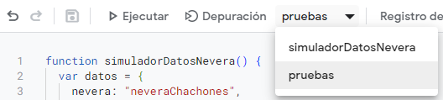
> ejecutar
Tus pruebas. Personaliza un poco los datos para que se diferencien del ejemplo anterior. Escribe abajo el resultado de las pruebas realizadas. Demuestra que saber sacar diversos datos de un objeto de JavaScript. En el ejemplo anterior se obtuvo el nombre de la nevera usando “a.nevera”. Por analogía obtén otros parámetros.
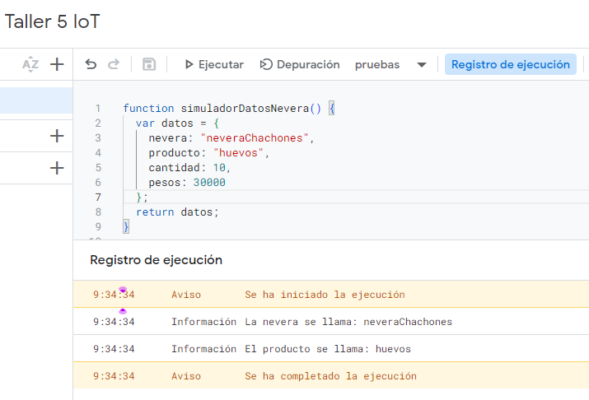

Paso 2. Explora el IDE de GAS. El depurador (debugger)
Con este paso no se busca avanzar en el desarrollo, solo a que practiques con el depurador (debugger) de código del IDE de GAS. Esto va a ser de tremenda ayuda a futuro, cuando tengas que corregir o buscar errores en un código o comprenderlo. Es como una manera de recorrer un código línea por línea de manera similar a lo que se haría en Google Colab con Python.
- crea un punto de control en el código: cuando el código se corre usando el depurador, comenzará la ejecución del código, pero esta se detendrá en el punto de control que tú señales, desde el cual comenzará realmente la depuración. Esto se hace así: con el ratón clickea en la parte izquierda (antes de la numeración) la línea de código elegida como punto de control, aparecerá un punto morado, ejemplo:
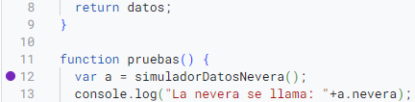
- Menú superior horizontal > selecciona la función que se ha de ejecutar primero, en este caso es “pruebas” > Depuración
- Controla la depuración mediante el Menú que aparece en panel derecho
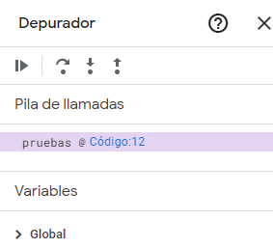
  - : úsalo para que la ejecución continúe y se detenga en la siguiente línea de código
  - : A veces una línea de código apunta a una función, la cual contiene más código. En este caso podrías desear pasar a la siguiente línea de código, pero también podrías desear penetrar dentro del código de la función. En el segundo caso usarás este ícono.
  - : usalo cuando, estando dentro del código de una función, no te interese continuar dentro de función sino con la siguiente línea del código que la invocó.
- En el ejemplo siguiente, la depuración se detuvo en la función “simuladorDatosNevera()”
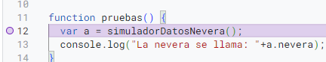
Oprime para que la ejecución continúe dentro de esa función.
- A medida que el depurador pasa a una nueva línea observa en el menú del panel derecho como cambian las variables. Por ejemplo cuando la ejecución se detiene en la línea 8, en el panel derecho muestra los valores de la variable local “datos”
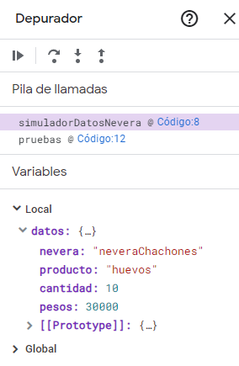
- En variables de tipo Global, vemos cosas que nosotros podemos haber definido por fuera de las funciones, pero también objetos que GAS incluye por defecto para que este código sea viable. Por ejemplo
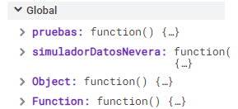
Se puede acceder a más detalles de cada cosa clickeando sobre “>”

Demuestra qué has comprendido el concepto, induciendo un error y detectándolo, usando el depurador. Captura pantalla de las evidencias y pégalas abajo.
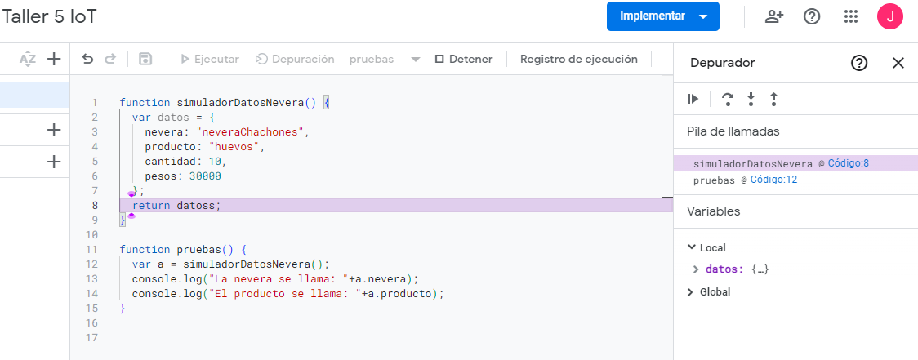
Aquí en la línea 8, escribí la palabra “datoss” con doble “s”, luego realicé la depuración y esta detectó el error en la línea 8, justo donde introduje el error.

Paso 3. Explora el IDE de GAS. La ejecuciones
Piensa en lo siguiente: por ahora tu corres el script y sabes lo que ocurre usando comandos como console.log() o el debugger. El problema es que más adelante, buscaremos que ese script se convierta en una solución web, tendrá una URL que podrán usar miles de usuarios, igual que ocurre con una página web. Entonces, cómo sabrías tú, como desarrollador, qué ha ocurrido con las ejecuciones que han lanzado miles de usuarios?. La respuesta está en que el IDE ofrece una herramienta para revisar esas ejecuciones. Pruebala así: Ejecuta tu código (funcion pruebas) de manera normal > pasa luego a Menú vertical izquierdo > > observa que hay datos del momento de la ejecución, su duración, su estado. En términos de cómputo en la nube la duración es muy importante porque implica el costo computacional. El estado indica si se ejecutó, si se canceló o si se presentó un error.

Entra a la última ejecución, observa que se guarda información de comandos de salida como console.log() o Logger.log(). Esto tomará mucha relevancia más adelante.

Abajo proporciona una captura de pantalla que muestre las ejecuciones realizadas
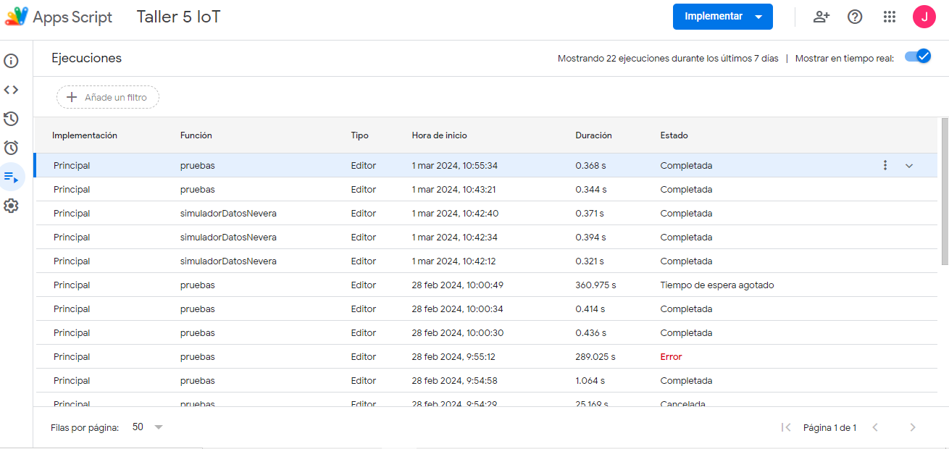

Tarea 2. Completa el script para que sea capaz de registrar los datos de la nevera en un archivo de Google sheet.
El propósito no es es solo escribir el script, sino también adquirir habilidades en el uso de Chat GPT para obtener código funcional.

Paso 1. Preparar el archivo de Google Sheet que servirá como base de datos.

- Ve a Google Drive y crea el archivo, asígnale un nombre.
- Crea una hoja en el archivo y dale un nombre, por ejemplo “RegistrosIoT”
- En esa hoja crea los encabezados para los datos que deseas que se registren. Nota: los encabezados deben tener nombres que coincidan con las claves de nuestros datos. Agrega dos columnas adicionales al inicio para ‘numero’ y ‘fecha’ ya que es importante que cada registro tenga un identificador único. Para nuestro caso la hoja quedaría como en la figura siguiente:
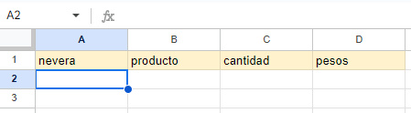
Escribe abajo los datos siguientes
- URL del google sheet: https://docs.google.com/spreadsheets/d/1ZcKSi9jTTOlptr6iuLu2lkCGw1ZCfkGBDCs3vbMjAsk/edit#gid=0
- Nombre de la Hoja donde se registrarán los datos: RegistrosIoT

Paso 2: En nuestro script registrar la información que corresponde al archivo y hoja del paso anterior. Se usa la clase SpreadsheetApp

Agrega a tu script, al inicio del código, como variables globales, el siguiente código. Cambia “tu url aqui, entre comillas” por la URL de tu archivo, entre comillas; cambia "nombre de tu hoja aqui, entre comillas" por el nombre entre comillas de la hoja donde llegarán los datos.
const LibroUrl = tu url aqui, entre comillas;
const NombreHojaReg=nombre de tu hoja aqui, entre comillas;
const Libro=SpreadsheetApp.openByUrl(LibroUrl);
const HojaRegistros = Libro.getSheetByName(NombreHojaReg);
Comprueba que el código sigue corriendo sin errores. Al correr el código por primera vez, deberás aceptar los permisos que te pide. Registra aquí el resultado
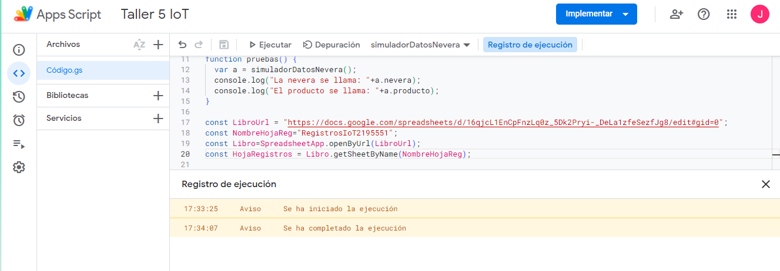

Paso 3. Crea una función para registrar datos en la Google Sheet. ¿Por qué creamos esa función en el archivo “FuturaBiblioteca”? porque la función que vamos a crear tiene un valor especial - puede ser reusada en muchas aplicaciones, de manera que convendría guardarla por ahora en un lugar especial.

Creamos un nuevo archivo que se llame “FuturaBiblioteca”. Allí escribiremos la nueva función ya que es una función que tiene un valor especial, que conviene ser conservada porque puede ser reusada una y otra vez en múltiples futuras aplicaciones. Este es el proceso para crear el nuevo archivo
archivo así: Menú vertical panel izquierdo > Archivos > .
En el ejemplo de abajo, el archivo para estas funciones se llama “FuturaBiblioteca” > pasa la función anterior al archivo “FuturaBiblioteca”
En el archivo “FuturaBiblioteca” escribimos el comentario sobre lo que hará la nueva función. Se debe seguir este formato
/** Aquí va la descripción */
Nota 1: si no se sigue ese formato para la descripción, el sistema de ayudas no podrá brindar ayudas sobre esa función.
Nota 2: la descripción debe ser muy buena, porque más abajo la entregaremos a Chat GPT para que nos dé el código
La siguiente es un ejemplo de una buena descripción:
/**
* La función registroObjetoEnHoja(laHoja,losDatos) tiene las siguientes entradas:
* laHoja: es el objeto de una hoja de Google SpreadSheetApp
* losDatos: es un objeto de datos compuesto de pares clave:valor
* La función se encarga de registrar cada “clave:valor” de la siguiente manera:
* se registra el valor en una nueva fila de manera que coincida con la columna que
* tiene como nombre, en la fila 1, la clave.
*/
Entregamos a Chat GPT la descripción, no si antes explicarle lo qué queremos, por ejemplo escríbele lo siguiente a Chat GPT:
Nota: Antes de trabajar con Chat GPT, crea un nuevo chat, y explica a GPT algo así como: este nuevo chat lo usaré solo para pedirte código para Google Apps Script.
Olvida solicitudes anteriores de código. Tengo la descripción para una nueva función en Google Apps Script. Dame el código y agrega al inicio la descripción. La descripción que tengo es la siguiente:
/**
* La función registroObjetoEnHoja(laHoja,losDatos) tiene las siguientes entradas:
* laHoja: es el objeto de una hoja de Google SpreadSheetApp
* losDatos: es un objeto de datos compuesto de pares clave:valor
* La función se encarga de registrar cada “clave:valor” de la siguiente manera:
* se registra el valor en una nueva fila de manera que coincida con la columna que
* tiene como nombre, en la fila 1, la clave.
*/
El código que ofrece Chat GPT lo pegamos en el archivo “FuturaBiblioteca” debajo de la descripción, por ejemplo:
/**
* La función registroObjetoEnHoja(laHoja,losDatos) tiene las siguientes entradas:
* laHoja: es el objeto de una hoja de Google SpreadSheetApp
* losDatos: es un objeto de datos compuesto de pares clave:valor
* La función se encarga de adicionar una nueva fila en la hoja para registrar allí los datos de la siguiente manera: cada par clave:valor se registrará de manera que el valor se registra en la nueva fila pero en la columna que en la fila 1 tiene tiene como nombre la clave.
*/
function registroObjetoEnHoja(laHoja, losDatos) {
// Obtener el encabezado actual de la hoja
var encabezados = laHoja.getRange(1, 1, 1, laHoja.getLastColumn()).getValues()[0];

// Crear un nuevo arreglo para almacenar los valores a registrar
var valores = [];

// Iterar a través de los encabezados y agregar los valores correspondientes
for (var i = 0; i < encabezados.length; i++) {
var clave = encabezados[i];
var valor = losDatos[clave];
valores.push(valor);
}

// Agregar una nueva fila en la hoja con los valores
laHoja.appendRow(valores);
}
Realiza las pruebas para comprobar que la función registroObjetoEnHoja(laHoja,losDatos) cumple lo que promete. Para ello debes completar la función pruebas() de tu código para que consuma la nueva función. Por ejemplo, el código completo en el archivo “Código.gs” puede ser este:
const LibroUrl = La url de tu google sheet;
const NombreHojaReg = nombre de la hoja para los registros;
const Libro = SpreadsheetApp.openByUrl(LibroUrl);
const HojaRegistros = Libro.getSheetByName(NombreHojaReg);

function simuladorDatosNevera() {
var datos = {
nevera: "neveraChachones",
producto: "huevos",
cantidad: 10,
pesos: 30000
};
return datos;
}

function pruebas() {
var a = simuladorDatosNevera();
console.log("La nevera se llama: " + a.nevera);
registroObjetoEnHoja(HojaRegistros, a);
}

Corre la función pruebas() y revisa tu archivo de google sheet para corroborar que los datos se registran correctamente. Registra aquí una captura de pantalla que evidencie que tuviste éxito en esta tarea.
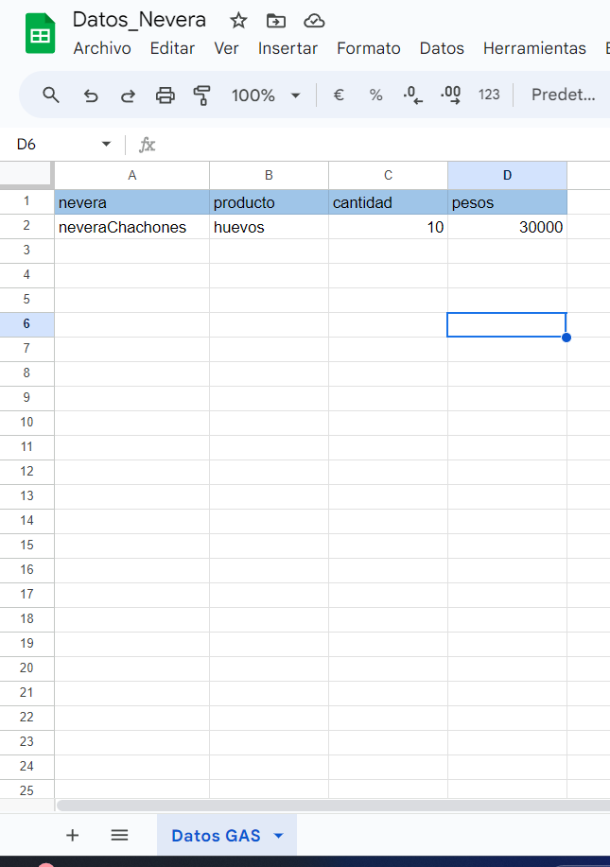
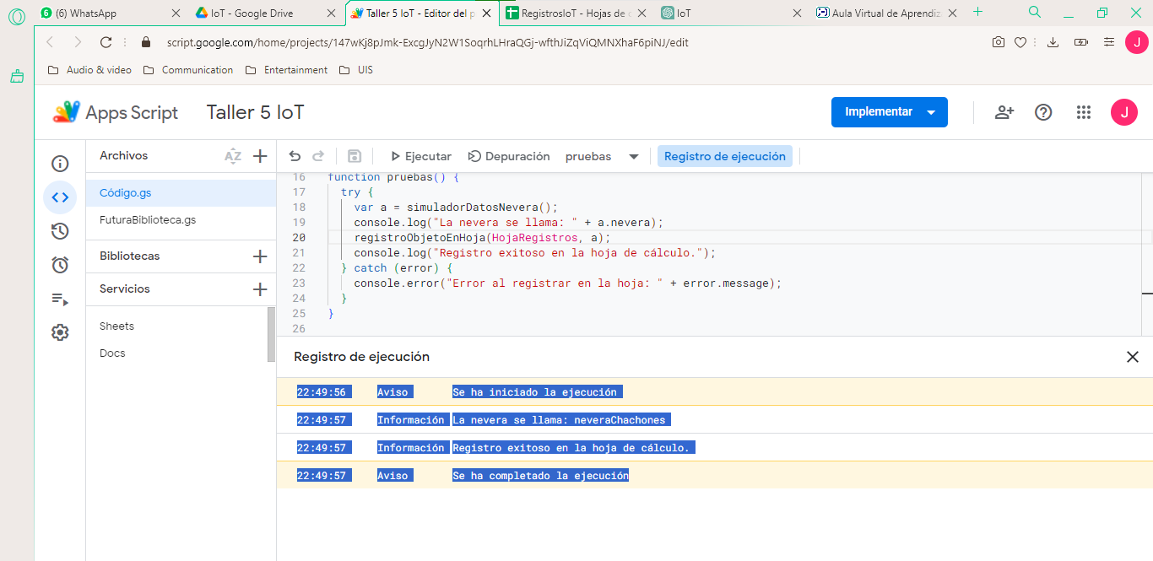
La captura de pantalla de la hoja de cálculo fue hecha en conjunto con mi compañero de grupo

Paso 4: Función para el registro de datos procesados
Normalmente los datos que llegan no son suficientes para registrarlos en una base de datos. A veces son datos brutos que requieren ser depurados o transformados previamente o que les falta cierta información antes de ser registrados. En nuestro caso, la necesidad que vemos es la de agregar la fecha y un número consecutivo al registro. Esto último porque es conveniente que todo registro vaya acompañado de la fecha y hora y tenga un identificador único (“numero”).

Es necesario agregar a la hoja de registros las columnas: “numero”, “fecha”. Nota 1: debes borrar registros anteriores pues no cumplen las nuevas reglas y pueden conducir a error. Nota 2: procura no usar tildes ni letras especiales como la “ñ” por ahora.
Por ejemplo:
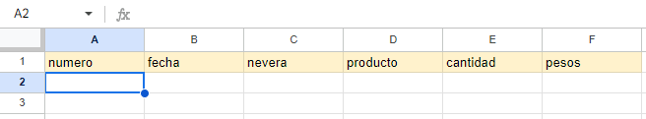

Se requiere una nueva función capaz de obtener la fecha y hora, así como el número consecutivo que le corresponde a un nuevo registro. Para ello deberá leer la hoja de registros para conocer cuál es el último número registrado. La siguiente puede ser la descripción para la nueva función.
/**
* La función procesadoDeDatos(laHoja,losDatos) tiene las siguientes entradas:
* laHoja: es el objeto de una hoja de Google SpreadSheetApp
* losDatos: es un objeto de datos compuesto de pares clave:valor
* la función se encarga de:
* identificar en la columna ‘numero’ el número del último registro realizado y sumarle 1 para obtener el número del nuevo registro. Si no hay registros anteriores se considera que el anterior registro es 0.
* Se agrega en losDatos la clave:valor ‘numero’ y como valor se usa el número del nuevo registro.
* Se agrega en losDatos la clave:valor ‘fecha’ con el valor de la fecha y hora actual.
* Retorna los datos filtrados y procesados
*/
Sigue las instrucciones dadas en pasos anteriores para realizar la consulta a Chat GPT. Ejemplo de código obtenido de Chat GPT. Debe ser pegado en el archivo “Código.gs”, puede ser al final
/**
* La función procesadoDeDatos(laHoja,losDatos) tiene las siguientes entradas:
* laHoja: es el objeto de una hoja de Google SpreadSheetApp
* losDatos: es un objeto de datos compuesto de pares clave:valor
* la función se encarga de:
* identificar en la columna ‘numero’ el número del último registro realizado y sumarle 1 para obtener el número del nuevo registro. Si no hay registros anteriores se considera que el anterior registro es 0.
* Se agrega en losDatos la clave:valor ‘numero’ y como valor se usa el número del nuevo registro.
* Se agrega en losDatos la clave:valor ‘fecha’ con el valor de la fecha y hora actual.
* Retorna los datos filtrados y procesados
*/
function procesadoDeDatos(laHoja, losDatos) {

//se crea una versión interna de losDatos para no afectar los datos entrantes
var losDatos=losDatos;

// Verificar si laHoja tiene datos
var datosHoja = laHoja.getDataRange().getValues();
var encabezados = datosHoja[0];

// Obtener el número del último registro o establecerlo en 0 si no hay registros
var ultimoRegistro = datosHoja.length > 1 ?
datosHoja[datosHoja.length - 1][encabezados.indexOf("numero")] : 0;

// Incrementar el número del registro
var nuevoRegistro = parseInt(ultimoRegistro) + 1;

// Agregar las nuevas claves:valor
losDatos["numero"] = nuevoRegistro;
var fechaActual = new Date();
var formatoFecha = Utilities
.formatDate(fechaActual, Session.getScriptTimeZone(), "yyyy-MM-dd HH:mm:ss");
losDatos["fecha"] = formatoFecha;
return losDatos;
}
Ahora deberemos realizar pruebas para saber si la función anterior cumple lo prometido. Para ello es necesario mejorar la función de pruebas para que llame la nueva función recién creada, por ejemplo así:
function pruebas() {
var a = simuladorDatosNevera();
console.log("La nevera se llama: " + a.nevera);
a=procesadoDeDatos(HojaRegistros, a);
registroObjetoEnHoja(HojaRegistros, a);
}
NOTA: Antes de correr la nueva función pruebas(), debes borrar en la google sheets los datos previamente registrados, Solo dejar los encabezados. Esto es porque la solución que hemos creado no admite que existan registros previos que no estén numerados.

Corre la función pruebas() y muestra una captura que evidencia cómo el archivo de google sheet registra todos los datos con el número de registro y fecha.
Nota: si deseas ver el proyecto hecho por el profesor, este es el enlace
